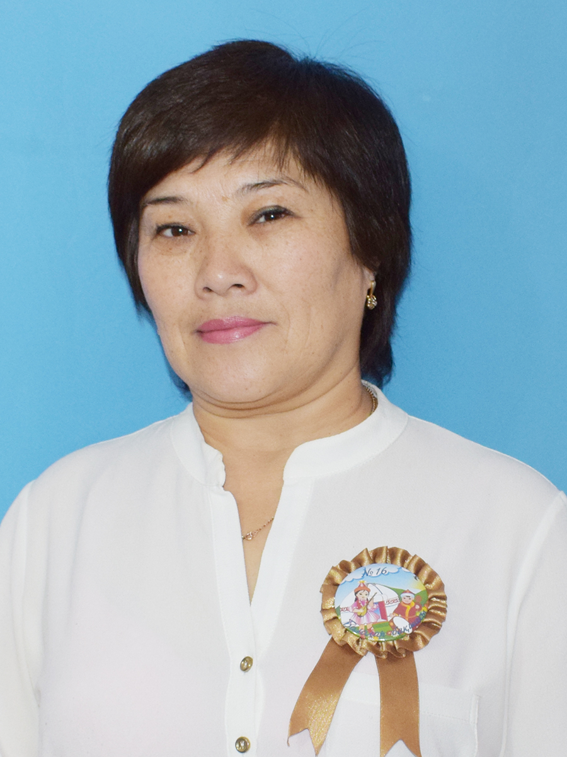
Иманбекова Индира Тулеубековна,
Жамбыл облысы, Тараз қаласы,
№16 балалар бақшасының тәрбиешісі

Ересектер тобының ұйымдастырылған ашық оқу қызметінің технологиялық картасы

Білім беру аймағы: Шығармашылық, әлеуметтік орта
Бөлімдер: Сурет салу
Тақырыбы: «Халық шеберлері»
Бағдарлама мазмұны:
- Қазақтың ұлттық бұйымдары, сәнді қолданбалы өнер туралы білімдерін бекіту;
- Ою-өрнектер туралы білімдерін нығайту;
- Дәстүрден тыс сурет салу әдістерін үйрету;
- Түс пен ырғақты сезінуін, ұқыпты жұмыс істей білуге, шыдамдылыққа тәрбиелеу;
- Шығармашылық қабілетін, көркемдік эстетикалық талғамын арттыру.
Билингвалды сыңары: Ою - орнамент, өрнек - узор, шебер – мастер, құмыра - кувшин, білезік - браслет.
Заттық даму ортасы: Қазақтың ұлттық, сәнді қолданбалы бұйымдары, суреттері,
ою-өрнек суреттері, дәстүрден тыс сурет салу құрал-жабдықтары, бояулар, атрибуттар.
Алдын ала жүргізілетін жұмыстар: Қазақтың ұлттық бұйымдарымен, халық шеберлерімен таныстыру, ою элементтеріне тән түстерді анықтау.

Әрекеттер кезеңі | Тәрбиешінің іс-әрекеті | Баланың әрекеті
Мотивациялық -қозғаушылық | - Балалар, бүгін ерекше күн. Бізге қонақтар келіп отыр. Олай болса қонақтармен салемдесейік.  Балалар біз шеберлер қалашығына тап болыппыз. Сол жақтарыңда шеберханалар: ағаш шеберханасы, ұстахана, зергерлік бұйымдар шеберханасы, тігін шеберханасы бар екен. Ал оң жаққа қараңдаршы, мұнда көрме қойылыпты. Қандай керемет көрме! Сәлеметсіз бе?  Көрме көрсетуші ата-ана: Сәлеметсіздер ме? Қош келіпсіздер! Көрмеде шеберлердің және ата-аналардың қолынан шыққан қазақтың ұлттық бұйымдары, сәнді қолданбалы заттары қойылған, таныс болыңыздар. | Үлкенге де сіз,  кішіге де сіз.  Құрметпенен сіздерге, бас иеміз біз!  Қалашыққа, шеберханаларға,  көрмеге назар аударады.  Сәлеметсіз бе?
Ұйымдастырушылық - ізденістік  Рефлекстік-  коррекциялаушы | Балалармен бірге қазақтың ұлттық бұйымдары мен сәнді қолданбалы заттарын қарастырады. Қай шебер жасағанын анықтайды. Көрме көрсетуші -ата-ана өзінің жасаған бұйымы туралы айтып өтеді.  Ойын: «Шебердің бұйымдары»  -Балалар, осы айтылған шеберлердей шебер болғылырың келе ме? Олай болса, мына жердегі суреттер бойынша қандай шебер болғыларың келеді, сол шебердің бұйымын таңдап, бір-біріңе көрсетіңдер, шеберханаларға барып жайғасыңдар. Бүгін бізге шеберлер шеберханаларында жұмыс жасауға рұқсат беріпті.  Тосын сый. Қонаққа ертегі кейіпкері Айсұлу келеді:  - Сәлеметсіңдер ме,балалар?Менің атым Айсұлу. Бұл шеберлер қалашығы ма? Мен дүниені шарлап, нағыз шеберлер іздеп жүр едім.  - Шеберлер демалыста, бірақ біздің балалар да нағыз шеберлер. Қолдарынан бәрі келеді.  - Мен атам мен әжеме қонаққа барамын. Сыйлыққа ерекше бұйым сыйласам деп едім.  - Қалауыңды айт.  - Олай болса, мен сендерге жұмбақ жасырайын, жауабы сол бұйым болсын.  Атама сыйға,  Матадан қыйған.  Оюмен, өрнекпен,  Етегін көмкерген.  Киім еді ол неткен?  Әжелер қолға тағады, әшекей тасы бар,оюмен әрленген. Ол не?  Темірден жасайды, оған су құяды.  Кіруге адам батпайды,  Затыңды аман сақтайды.  Жарайсыңдар, сендер өте тапқыр екенсіңдер, мен сендерге сендім. Ою-өрнектермен бұйымдарды әшекейлеп беріңдерші, әдемі болсын .  Әрине,бұйымдарды ою-өрнектермен әшекейлейміз.  Өрнектер кез келген бұйымдарды әшекейлеу үшін қолданылады, олар заттарға ерекше әсемдік береді, заттың пішіні мен сапасын әрлендіре түседі.  Сұрақ-жауап:  Ою-өрнек элементтерінің қандай түрлерін білесіңдер?  Ою-өрнек неше топқа бөлінеді?  Өрнек элементтері қалай орналасады?  «Бестаңба» ою-өрнек элементімен таныстырады.  Ойын: «Сәйкес өрнекті тап»  Балаларға бұйымдардың силуэтін таратып, дәстүрден тыс сурет салу әдістерін көрсетеді.  Сергіту сәті  Ал балалар тұрайық,  Ою-өрнек сызайық.  Құс қанаты, ботагөз,  Қайнар мен қошқар мүйіз,  Бүршік пен гүл әдемі,  Ою-өрнек әлемі.  Құралдарды алайық  Сәнді өрнек салайық.  Оқу іс-әрекеті соңында Айсұлу балалармен бірге шеберханаларды аралап, өзіне ұнаған бұйымды таңдап, рахмет айтады, сый береді.  Балалардың жұмыстарынан көрме ұйымдастырып, ең әдемі әшекейленген бұйымдар бағаланады. | Бұйымдарды,  заттарды қарастырады.  Ойынды қызыға ойнайды,суреттерді таңдап орындарына жайғасады.  Қонақты қарсы алып сәлемдеседі.  Сәлеметсің бе,  Айсұлу?  Жұмбақты мұқият тыңдап,шешуін табады.  Шапан  Білезік  Құмыра  Сандық  Қуана келіседі.  Қошқар мүйіз,  құсқанаты, балта,  ботакөз, қайнар, гүл.  3 топқа бөлінеді.  1) Геометриялық пішіндерге тән:  сызықтар, үшбұрыштар, тік бұрыштар, дөңгелектер т.б.  2) Өсімдік тектес-жапырақтар, гүлдер жемістер.  3) Жануарларға, құстарға байланысты т.б.  Олар: симетриялы, ырғақпен – кезектесу, ассиметриялы, алма кезек. шахмат түрінде т.б. орналасады.  Ойын ойнайды Сергіту сәтін жасайды.  Өз беттерінше жұмыс жасайды.  Өздерінің, достарының әшекейлеген бұйымдары туралы әңгімелеп, ұнаған бұйымдарын таңдайды. Мақал-мәтелдер айтады.
Күтілетін нәтиже:
Білу: Ою-өрнек түрлерін.
Түсінігі: Қазақтың ұлттық бұйымдары, қолөнер шеберлері, ою-өрнек мәні туралы ұғым.
Істей алу: Дәстүрден тыс әдіс-тәсілдерді қолдана отырып бұйымды әшекейлеу.

